商户平台地址：https://partner.shenzhoufu.com
登录名和密码：在商户注册人手中，一般在商务手中。
如果帐号忘记了可以找神州付的商务或者技术支持要一下。
如果密码忘记了可以访问下www.shenzhoufu.com,找回一下密码，然后再用新密码登录partner.shenzhoufu.com就可以了。
- 网关设置首页
技术同学们注意啦，我们从这里查询接口参数merId,privateKey,desKey
privateKey如果显示未设置，需要使用2功能设置privateKey
desKey是系统生成，如果显示未设置，可以联系神州付技术支持
privateKey是md5key，md5加密会用到，跳转接口和直连接口都要用到此参数
desKey是直连接口专用的，加密cardInfo时会用到。
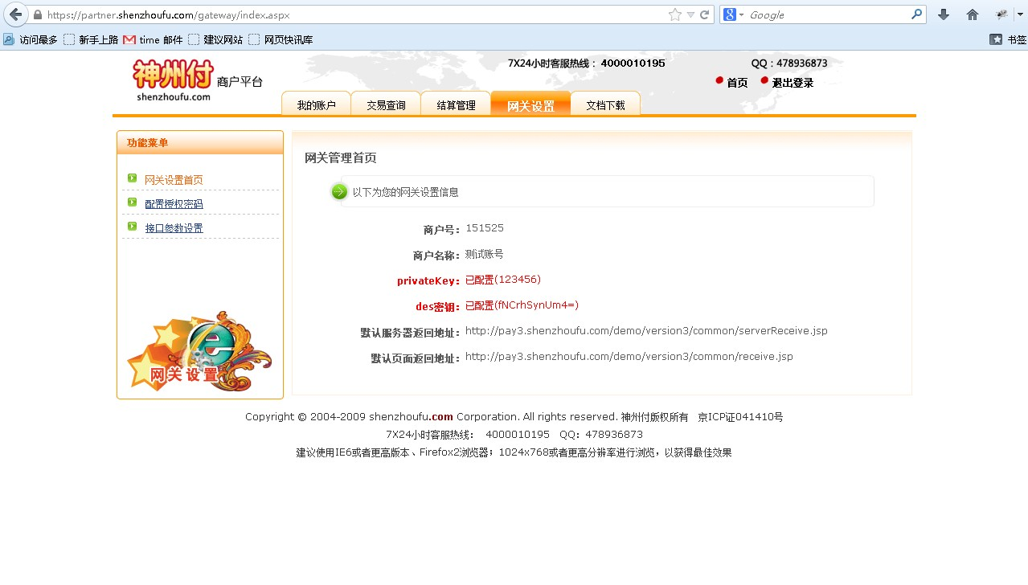

- 接口参数配置
在privateKey后面框里输入自定义字符串（这个字符串配置后将作为md5密钥）,50位以下任意字符串，商户自行定义,自行配置,例如:j89f2hf73hg9f2g4。
默认服务器返回地址无需设置。
默认页面返回地址无需设置。
配置授权密码，此密码默认为123456，此密码为修改接口参数的凭证，如果不知道这个密码则不能修改接口参数。相当于登录密码与支付密码区别差不多。此密码可以通过上方“配置授权密码”功能修改。
输入后提交，提交成功后可以到1功能查到接口参数了
